План-конспект уроку історії України в 11 класі
Тема: Радянізація західних областей України.
Мета: охарактеризувати процес радянізації західноукраїнських земель, показати трагічну долю УГКЦ; розкрити процес героїчної боротьби ОУН-УПА; дати оцінку операції «Вісла». Формувати вміння аналізувати, узагальнювати та критично оцінювати історичні процеси. Виховувати учнів в дусі патріотизму, національної свідомості та гідності.
Тип уроку: вивчення нових знань.
Обладнання: підручник, стінна карта «Україна в період повоєнної відбудови (1945-1953 рр.)», атлас, телевізор, DVD-плеєр, відеомагнітофон, відеокасета фільму «Нескорений».
Хід уроку:
І. Організаційна частина (1 хв.).

ІІ. Актуалізація опорних знань учнів. Підготовка до сприйняття нової теми
(5 хв.).
- Під час яких операцій було звільнено західноукраїнські землі від німецьких загарбників у 1944 р.?
- Назвати прізвища найбільш авторитетних людей в 1-ій половині 40-х рр. на території Західної України (на екрані телевізора – С.Бандера, Р.Шухевич, А.Шептицький).
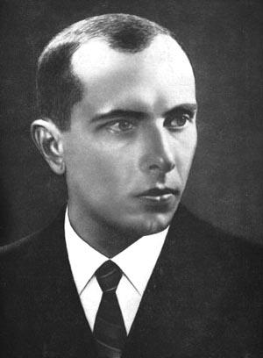
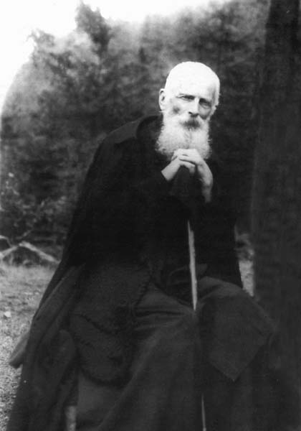
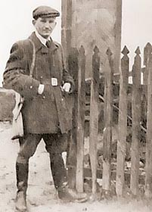

ІІІ. Вивчення нового матеріалу (30 хв.).
План
- Відновлення радянської влади в західних областях України та формування органів місцевої влади.
- Індустріалізація та колективізація західноукраїнського села.
- Доля УГКЦ.
- Боротьба ОУН-УПА. Р.Шухевич (Тарас Чупринка).
- Операція «Вісла».

1) Розповідь вчителя.
В умовах, коли Наддніпрянщина переживала трагедію голоду 1946-1947 рр. і труднощі відбудови, в Західній Україні розгорнулася насильницька і всеохоплююча радянізація всіх сторін соціально-економічного і культурного життя краю. До здійснення радянізації Західної України активно залучалися працівники партійно-комсомольського, державного апарату, службовці правоохоронних органів, державної безпеки, культури й освіти з інших регіонів Радянського Союзу, переважно зі Східної України. Їх направляли на заводи, фабрики, у радянські установи, партійні, комсомольські органи, МТС, школи, вузи, технікуми тощо. Лише в сільські школи західноукраїнських областей у 1944-1950-х рр. було направлено майже 44 тис. учителів, у Західну Україну прибуло 20 тис. кваліфікованих робітників, чимало інженерно-технічних працівників, спеціалістів сільського господарства. Утворювалась мережа партійних і комсомольських організацій, формувалися професійні спілки. У 1950 р. у Західній Україні налічувалося 88 тис. комуністів проти 31 тис. у 1946 р. У грудні 1945 р. ЦК КП(б)У створив спеціальний відділ по західних областях. Згодом подібні підрозділи було організовано в галузевих міністерствах, інших управлінських республіканських структурах. Питаннями щодо західних областей відав один із заступників голови уряду, а в міністерствах – один із заступників міністра.
За короткий час було створено радянський, партійний, господарський і карально-репресивний апарат, який контролював усі сфери життя західних українців. Представників місцевого населення в цьому апараті було мало.
У 1946 р. з 16129 номенклатурних посад у західних областях України місцеві жителі обіймали лише 2097, тобто 13%. Більшовицький центр їм не довіряв і керував краєм за допомогою вимуштруваних на сході, але чужих місцевому населенню кадрів. По суті це була колоніальна адміністрація.

2) Для встановлення контролю за населенням в Західній Україні була проведена в стислі строки індустріалізація та колективізація.
Два основних напрями індустріалізації:
1. Відбудова та реконструкція традиційних галузей (нафтова, деревообробна, спиртова).
Демонстрація на екрані телевізора нафтовидобування у Прикарпатті.
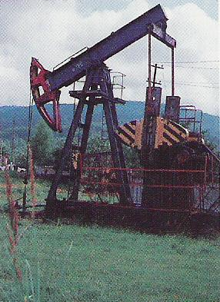

2. Розвиток нових галузей (машинобудування, приладобудування, хімічна, електротехнічна).
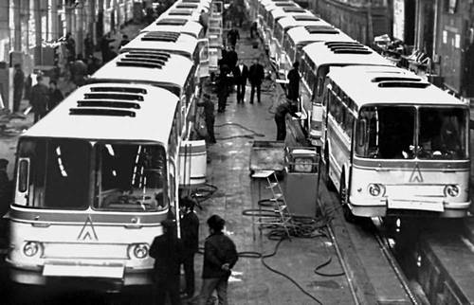
Демонстрація на екрані – ЛАЗ, Калуський хімічний комбінат.
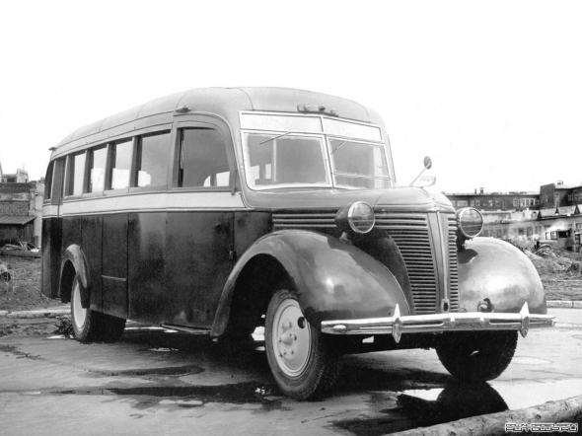

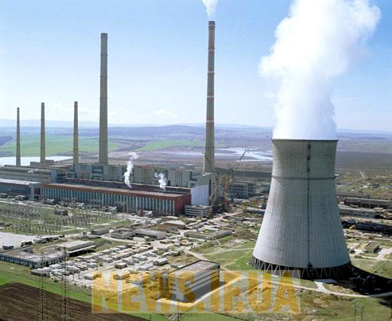

Наслідки:
- Збільшення кількості робітників у 7 разів.
- Збільшення виробництва валової продукції в 10 разів.
- Зміна традиційної структури краю.
- Збільшення питомої ваги тих прошарків, які могли б служити надійною соціальною базою радянської влади.
Колективізація проводилася притаманними для радянської системи методами, що були відпрацьовані в 30-их рр.: примус, шантаж, залякування, провокації, висилки в Сибір, убивства. Основний удар був нанесений по заможних господарствах. Усіх, хто чинив опір або не виконував збільшених вдвічі норм поставок продукції, висилали до Сибіру. Загалом було розкуркулено 200 тис. осіб, депортовано майже 60 тис. чол. (демонстрація на екрані телевізора – розкуркулення або депортація).
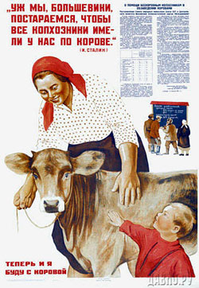
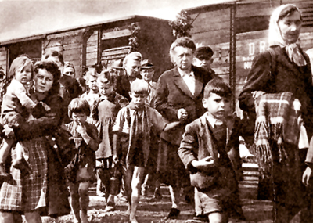
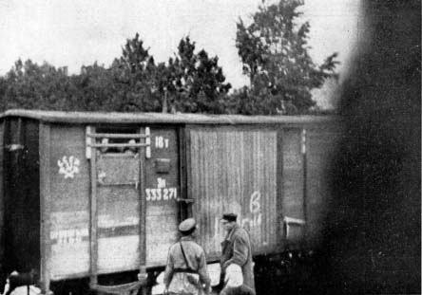

В результаті таких акцій на 1950 р. 93% селянських господарств було колективізовано, кількість колгоспів зросла з 145 у 1945 р. до 7200 у 1950 р.

3) З метою уніфікації та нейтралізації впливу священиків на організації ОУН-УПА та спротиву колективізації нова влада нанесла удар по греко-католицькій церкві. В 1945 р. заарештовано значну кількість єпископів УГКЦ (на чолі з митрополитом Й.Сліпим) (фото Й.Сліпого на екрані та розповідь про нього).

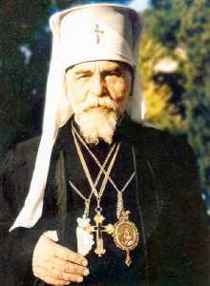

Було «ініційовано саморозпуск» УГКЦ так званою «ініціативною групою», очолюваною єпископом Г.Костельником
8 березня 1946 р. відбувся Львівський церковний собор, який ліквідував УГКЦ (на екрані – собор Св. Юра у Львові).
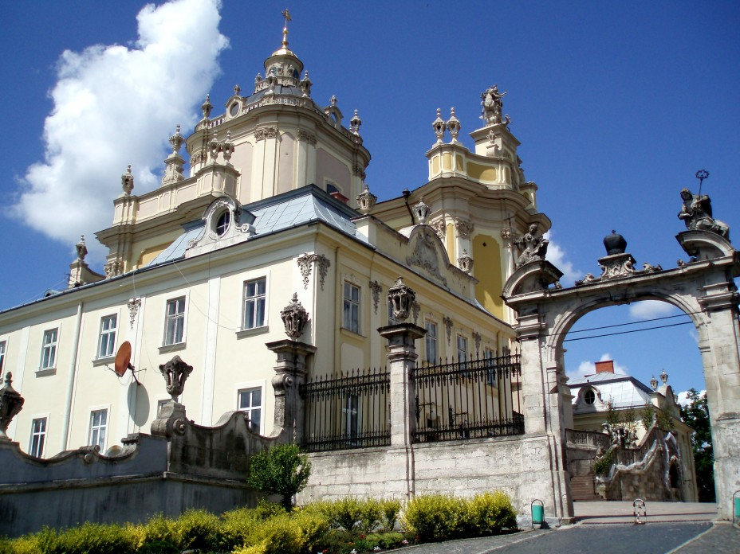

«Возз’єднання УГКЦ» з православ’ям не відповідало настроям віруючих і був проведений всупереч їхній волі. В Сибір було вивезено близько 1 тис. священиків, а частина перейшли на нелегальне становище. Організатора Собору Г.Костельника у 1948 р. було вбито (2 версії).

4) Насильницька колективізація, депортації населення, репресії проти жителів та УГКЦ спричинили посилення збройного опору ОУН-УПА, яка після завершення війни вела боротьбу проти сталінського тоталітарного режиму.

Бесіда:
- Коли виникла УПА?
- Хто очолював УПА?
- Коли створено УГВР?

Розповідь про Р.Шухевича (головнокомандувач УПА в 1943-1950-х рр., голова Генерального секретаріату УГВР в 1944-1950-х рр..) та боротьбу УПА в другій половині 40-х рр. (демонстрація фотографій та уривку з фільму «Нескорений»).

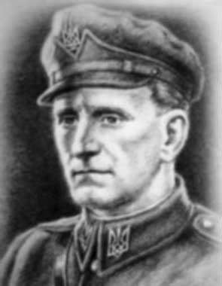
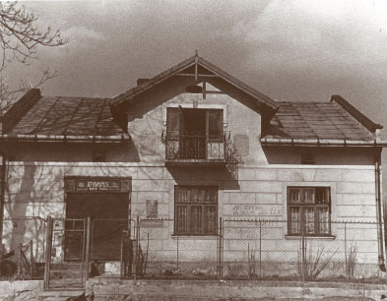

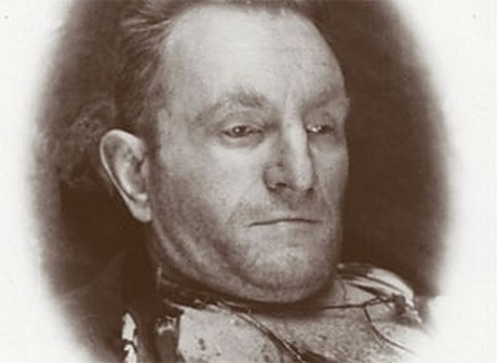
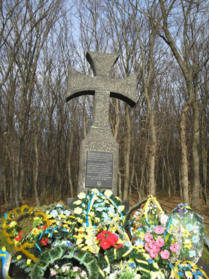

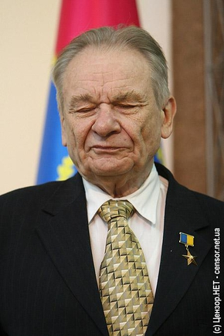

Ї

Зачитати уривки «Літопису УПА» (49-й том, с.86, 212, 236, 250, 269, 435, 436, 450, 536, 550, 559, 610) про боротьбу УПА в селах Баворів і Застав’я.
Останній командувач УПА В.Кук і розповідь про нього (фото на екрані).

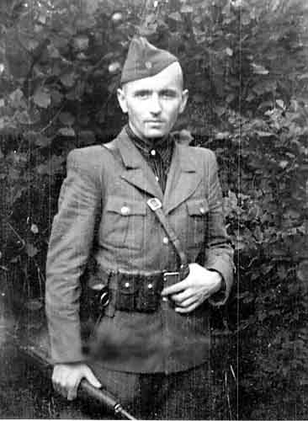

5) – Коли відбулися переселення українців з Польщі в Україну та поляків з України в Польщу? Скільки людей? (запис на дошці)
– Розповідь про операцію «Вісла» (настінна карта та атлас).
Причини:
- Підірвати базу діяльності ОУН-УПА в Закерзонні.
- Асимілювати українців в середовищі поляків на Північному Заході та Півночі Польщі.
Наслідки:
- Переселення більше 140 тис. українців.
- Репресії (створення концтабору на базі колишнього німецького концтабору Освенцім)
Причини та наслідки – запис у зошитах.
Демонстрація по телевізору операції «Вісла».

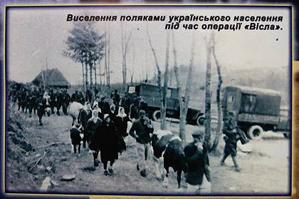

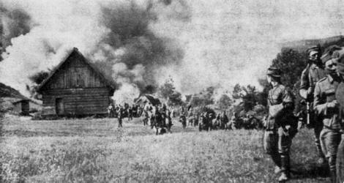

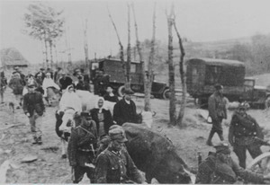

IV. Узагальнення та систематизація (7 хв.).
- Про що свідчить таблиця «Депортація населення Галичини в 1944-1949 рр.»?
- Повторна демонстрація фотографій та відповіді учнів.

V. Підсумки уроку (1 хв.).
З усіх регіонів України, що потерпіли від війни та фашистської окупації, у найгіршому становищі були західноукраїнські землі. Повоєнна розруха посилювалася впертою боротьбою УПА проти насадження тоталітарного режиму. І хоча повстанський рух був із самого початку приречений на поразку, він змусив радянське керівництво бути більш обережним у здійсненні радянізації.

VI. Домашнє завдання (1 хв.).
- Опрацювати §§12 (п.4), 15.
- Учні, які навчаються на 4-9 балів – письмова відповідь на запитання «Які причини тривалої боротьби УПА?», на 10-12 балів – «Чи мала УПА шанс на успіх?».
- Виписати прізвища воїнів УПА та репресованих з своїх сіл з «Книги пам’яті Тернопільського району».

